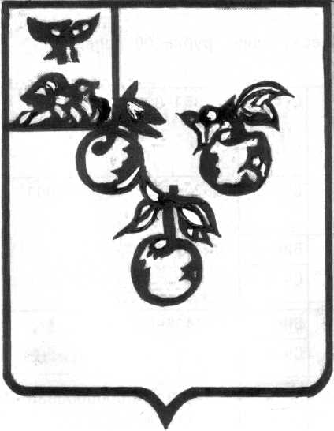
УПРАВЛЕНИЕ ОБРАЗОВАНИЯ АДМИНИСТРАЦИИ
МУНИЦИПАЛЬНОГО РАЙОНА «КОРОЧАНСКИЙ РАЙОН»

ПРИКАЗ
« 17 » мая 2016 года №593

О выполнении постановления
главы администрации Корочанского района
от 15 марта 2016 года №71
«О внесении изменений в постановление администрации муниципального района «Корочанский район» от 12 сентября 2014 года №656»

Объявляю постановление главы администрации Корочанского района
от 15 марта 2016 года №71 «О выполнении постановления главы администрации Корочанского района от 15 марта 2016 года №71 «О внесении изменений в постановление администрации муниципального района «Корочанский район» от 12 сентября 2014 года №656» (прилагается). Во исполнение вышеуказанного распоряжения приказываю:
1.Руководителям общеобразовательных учреждений, учреждений дополнительного образования:
1.1.Обеспечить выполнение постановление главы администрации Корочанского района от 15 марта 2016 года №71 «О выполнении постановления главы администрации Корочанского района от 15 марта 2016 года №71 «О внесении изменений в постановление администрации муниципального района «Корочанский район» от 12 сентября 2014 года №656» в части касающейся.
1.2.Назначить ответственных, координирующих и контролирующих выполнение постановления и подготовку отчётной информации.
1.3.О ходе исполнения постановления информировать управление образования администрации Корочанского района ежегодно с 2016 по 2020 годы.
2.Контроль за исполнением настоящего приказа возложить на главного специалиста отдела общего, дошкольного и дополнительного образования управления образования администрации муниципального района «Корочанский район» Зиновьеву Т.М.

Начальник управления образования
администрации муниципального
района «Корочанский район» Г.Крештель

